**GitHub的使用（上）—— 创建和更新**

2013-07-21 09:03:16来源:cnblogs.com作者:Memory4Young[5686](http://www.th7.cn/Program/java/201307/143748.shtml)人点击

　　推荐一个属于自己的代码控制工具（或者是叫代码托管工具）——**GitHub**。

　　提起代码控制工具，很容易想到的就是CVS，SVN。这也是开发团队常用的。但如果想管理只属于自己的代码呢？那它们就不太合适了——因为需要一台服务器啊。

　　分享一个好的工具（网站）—— GitHub。它是一个可以上传代码的网站，也有客户端和插件。既可以在本地修改然后上传，也可以直接在网上修改然后同步到本地。这使得管理起自己的代码来更方便。

　　这篇文章主要介绍它的Eclipse的插件（EGit）的使用。

　　当然，如果你不喜欢插件的方式，你可以使用它的桌面程序。

　　不多说了，开始吧！

**· 网络部分**

**1、注册账号**

　　首先，需要注册一个账号。https://github.com/

**2、创建一个资源库**

　　注册完成后，登录。

　　在主界面的右下角有这样一个区域，如图。点击**New repository**，创建一个新的库。

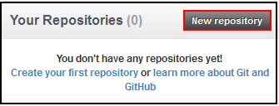

　　在 **Repository name**栏里写上新建库的名字，如“HelloWorld”。其它可写可不写。等你熟悉了再去深究吧。点击下方的 **Create repository**按钮。

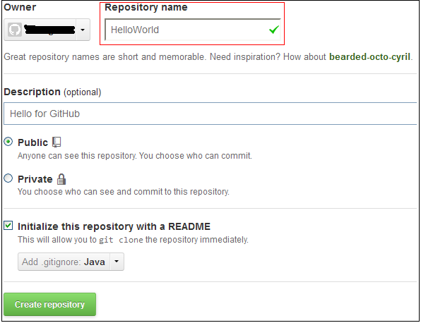

　　OK，网页部分完成了。看看本地需要哪些设置吧！

**· 本地部分**

**1、安装Eclipse插件**

**（1）首先，下载Eclipse的插件**

　　　　回到主页面，在页面的下方，会有这样一个区域，如图。点击 **Clients**下的 **GitHub for Eclipse**。（你也可以看到，有“GitHub for Windows”，那是Windows的桌面程序，和SVN的桌面程序差不多，也很好用的。感兴趣的可以看一下。上传一些文件还是很方便的。如果不是用Eclipse作为开发工具的话，这个就挺好用。）

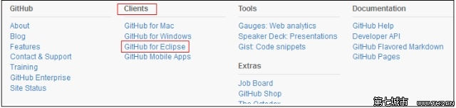

　　　　在下载页面（http://eclipse.org/egit/download/），选择中间部分的这个链接，如图。其他的那些URL是给Eclipse的在线安装使用的。Eclipse在线安装插件的方式不太好用。建议将插件下载下来，手动安装。

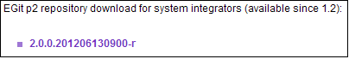

**（2）安装。**

　　　　将下载的插件解压后，复制到${MyEclipse}/MyEclipse 10/dropins目录下。（注：Eclipse不同的版本，目录可能不一样，安装插件的方式也可能不一样。）

**（3）一些设置**

　　　　重启MyEclipse。点击**工具栏 > Preferences > Team**下多了一个 **Git**的分支。

　　　　修改一下“Default repository folder”的值。这是远程的库在本地的一个路径。笔者选择的是MyEclipse的工作目录。

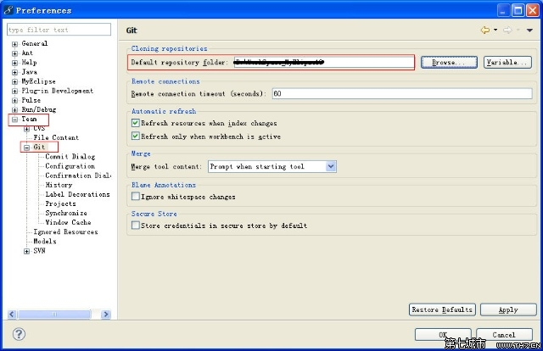

**2、创建一Java项目，上传**

**（1）新建项目**

        　　接下来新建一个HelloWorld的项目吧。这个就不多说了。

**（2）上传**

        　　项目建好后，选中项目，**右键 > Team > Share Project**。你会看到这样的提示，如图：

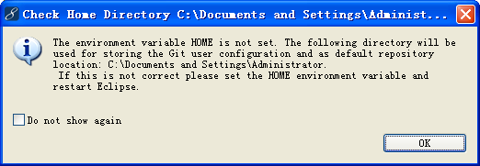

        　　提示缺少环境变量 **HOME**。少了咱就加呗！

        　　右击**我的电脑 > 属性**，点击选项卡**高级 > 环境变量 > 系统变量 > 新建**，如图。在**变量名**中输入 **HOME**，**变量值**建议和上面的“Default repositoryfolder”一样。点击**确定**。

        　　重启Eclipse。

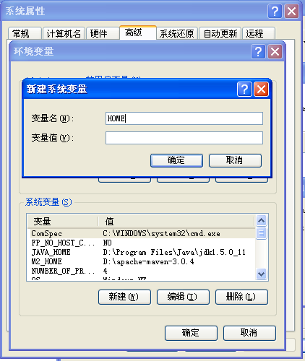

        　　重复上一步操作—— **ShareProject**，这次应该不会再出现上次的提示。在出现的界面中选中 **Git**，点击 **Next**。在如下的界面中，在红色标注的地方打**√** ，选中项目后，点击 **CreateRepository**，点击 **Finish**。

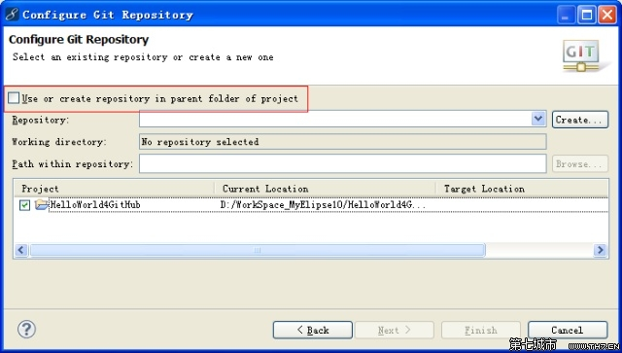

　　　　选中项目，**右键 > Team > Commit**，出现如下图的界面。输入提交的备注信息（**Commit message**），选中要提交的文件，点击 **Commit**。

　　（注：如果你只是要上传文件，那个“.project”的文件可以不提交，那是Eclipse的一个配置文件，主要作用就是表明这个文件是一个Project。当你用另一台机器下载这些代码时，如果有这个文件，可以用Eclipse直接导入，Import Project）

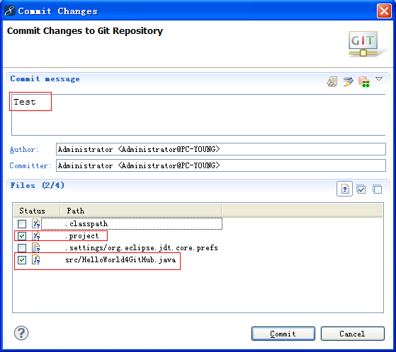

        　　如何提交到GitHub账户下呢？

        　　选中项目，**右键 > Team > Remote > Push**，出现如下界面。

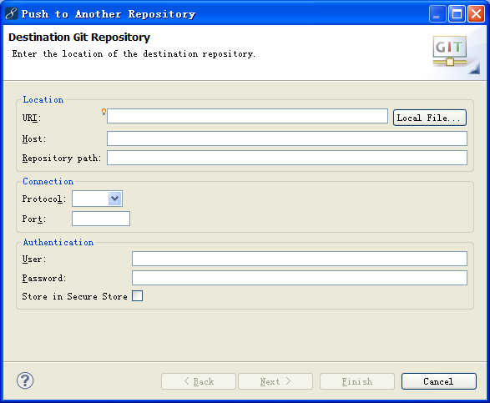

        　　回到GitHub的主页面，点击新建的库“HelloWorld”，在浏览器的右侧出现如下片段，如图。在 Code 栏的最下方提供了不同的下载方式。笔者选择 **HTTPS**，复制后面的地址，粘贴到上图中的“URI”栏里。

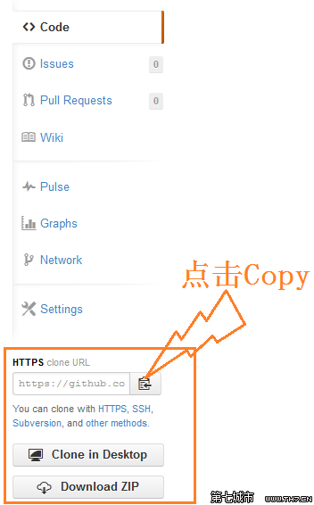

        　　User/Password就是你的GitHub的账户和密码。“Storein Secure Store”打 **√**。点击 **Next**，出现下图界面。

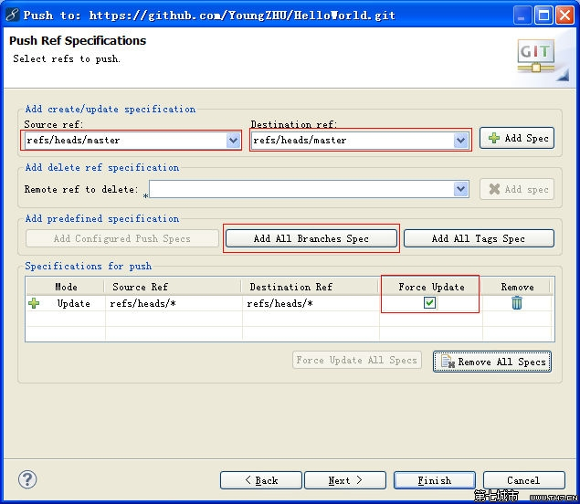

    　　a、 选择 **Source ref**

    　　b、 点击 **Add AllBranches Spec**

    　　c、**Force Update**一定要选中。如果不选中，下一步就会报错。这个错在GitHub的Help里可以搜索到，但我没怎么看懂。只知道选中“Force Update”可以避免这个错误。

    　　d、 点击 **Finish**

        OK，到你的GitHub的主页面看一下，HelloWorld库里是不是多了些文件？



**3、同步**

　　再看一下如何同步吧！

**3.1、 本地修改，上传**

　　在原先的代码上加上如下2行。

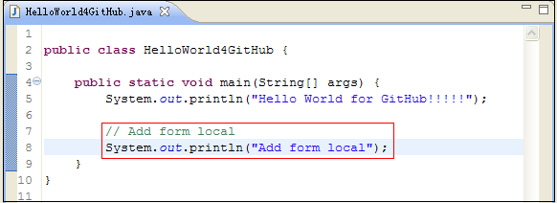

　　和上传整个项目时相似，简单说下步骤，不再赘述。

    （1）Commit

    （2）Push

　　在GitHub的主页面，在HelloWorld库里面找到“HelloWorld4GitHub.java”文件，看一下新加入的代码是不是已经更新到库里面了。

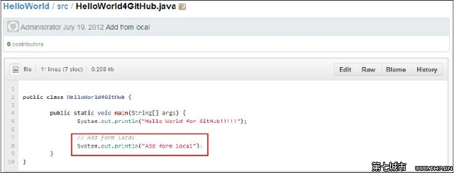

**3.2、在页面上修改，同步到本地**

　　在页面上点击 **Edit**按钮，加入如下代码

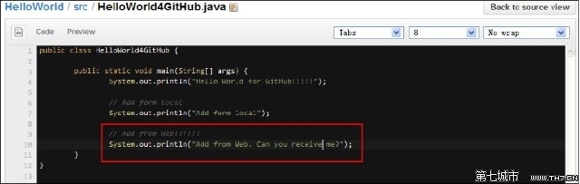

    （1）在下方的 **Commitmessage**栏里输入你的备注信息，如“Add from Web”

    （2）点击 **CommitChanges**按钮

　　页面上修改完成。

　　如何更新到本地呢？

　　选中项目，**右键 > Team > Pull**，你会发现代码已经更新下来了。

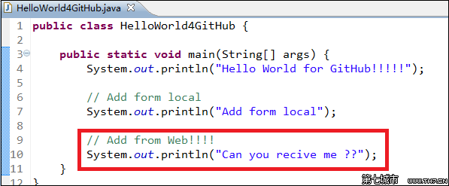

　　是不是很棒？！

　　以后有什么经典的代码或是想自己想收藏的代码，就上传到GitHub吧！

　　不仅可以和其他人共享讨论，而自己也可以随时查看编辑（当然前提是要能联网）。

　　赶快试试吧！！

【官方参考文档：】http://wiki.eclipse.org/EGit/User_Guide

（本想介绍下如何将GitHub中已有的库下载到本地，但发现这篇文章已经很长，就另起了一篇，**GitHub的使用（下）—— 如何下载一个已存在的 Repository**）